森林火险气象等级预报
2025年11月13日

湖南省气象台 签发：陈静静

一、未来三天天气预报
受偏北气流控制，13日晚至16日全省以晴天间多云为主，其中14日湘西、湘北，15和16日湘西清晨部分地区有雾。具体预报：
今天晚上至明天白天，郴州东南部小雨转多云，其他地区晴天间多云,湘西、湘北清晨部分地区有雾；北风2～3级；最低气温8～12℃；最高气温20～22℃。
14日晚上至15日白天，晴天间多云，湘西清晨部分地区有雾；北风2～3级；最低气温10～13℃；最高气温20～23℃。
15日晚上至16日白天，晴天间多云，湘西清晨部分地区有雾；北风2～3级；最低气温11～14℃；最高气温20～24℃。
二、未来三天森林火险气象等级预报
14日，全省大部分地区森林火险气象等级较低。（图1)
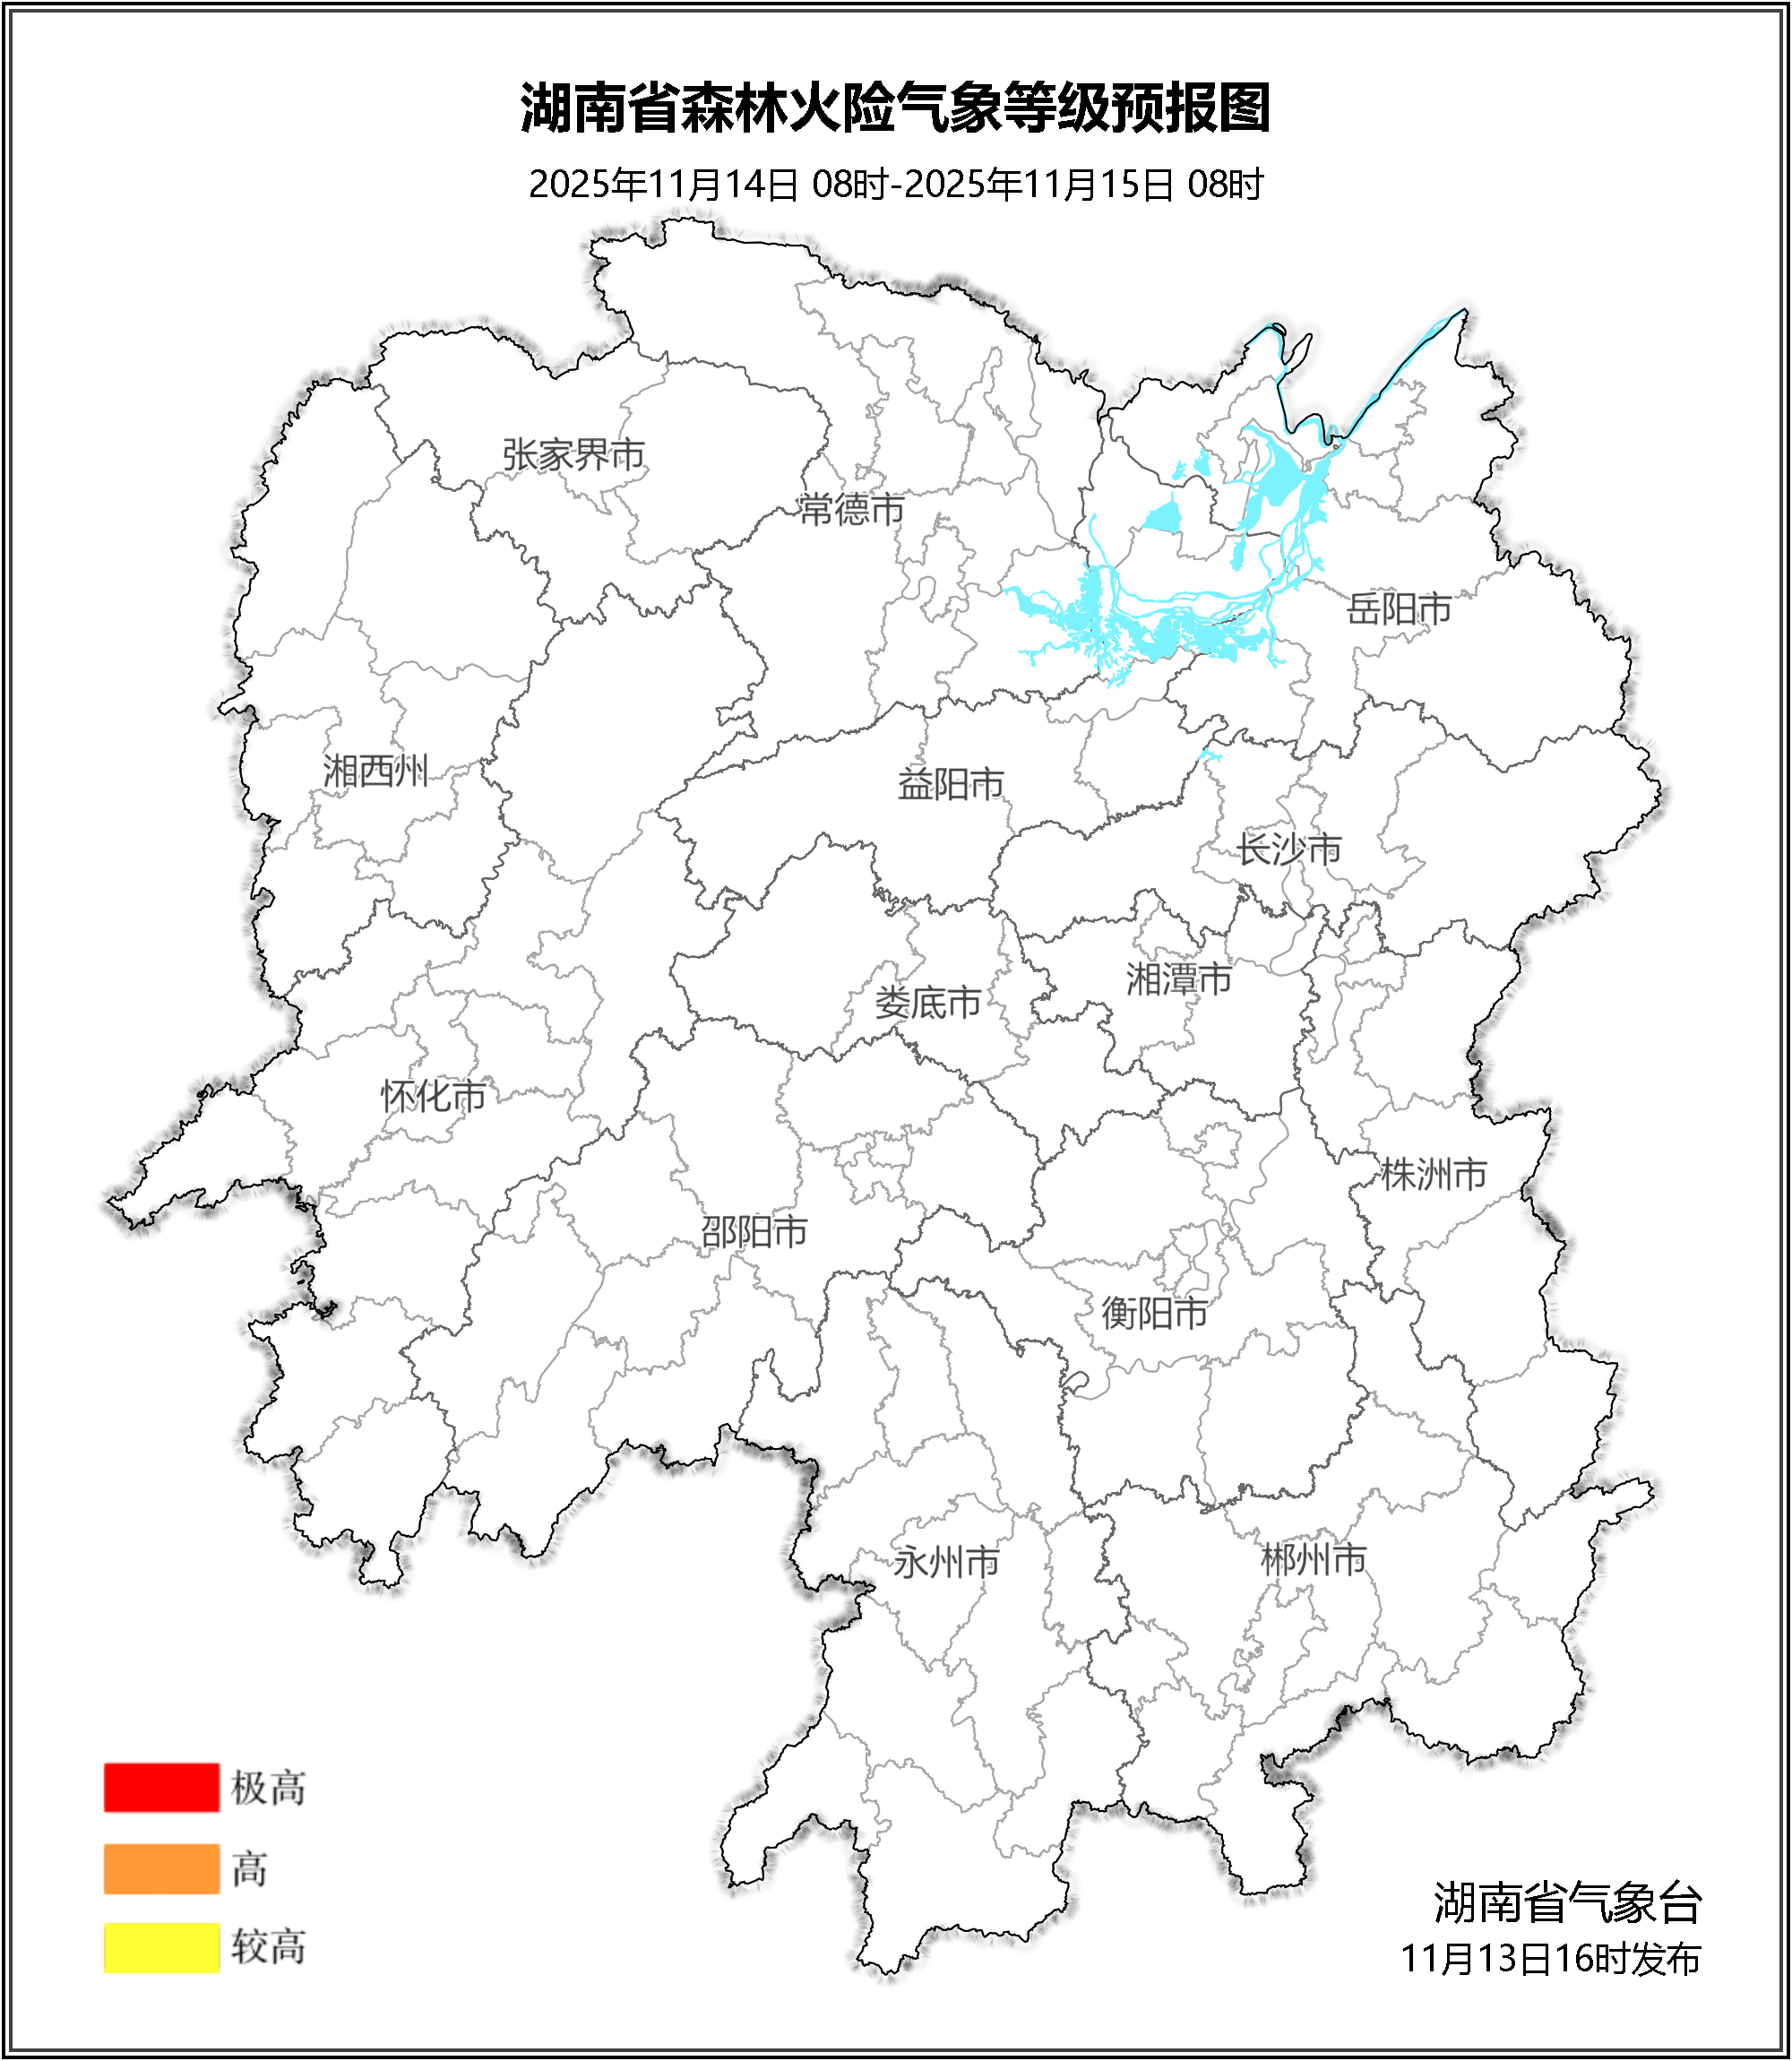

图1 湖南森林火险气象等级预报（11月14日）

15日，全省大部分地区森林火险气象等级较低。（图2)
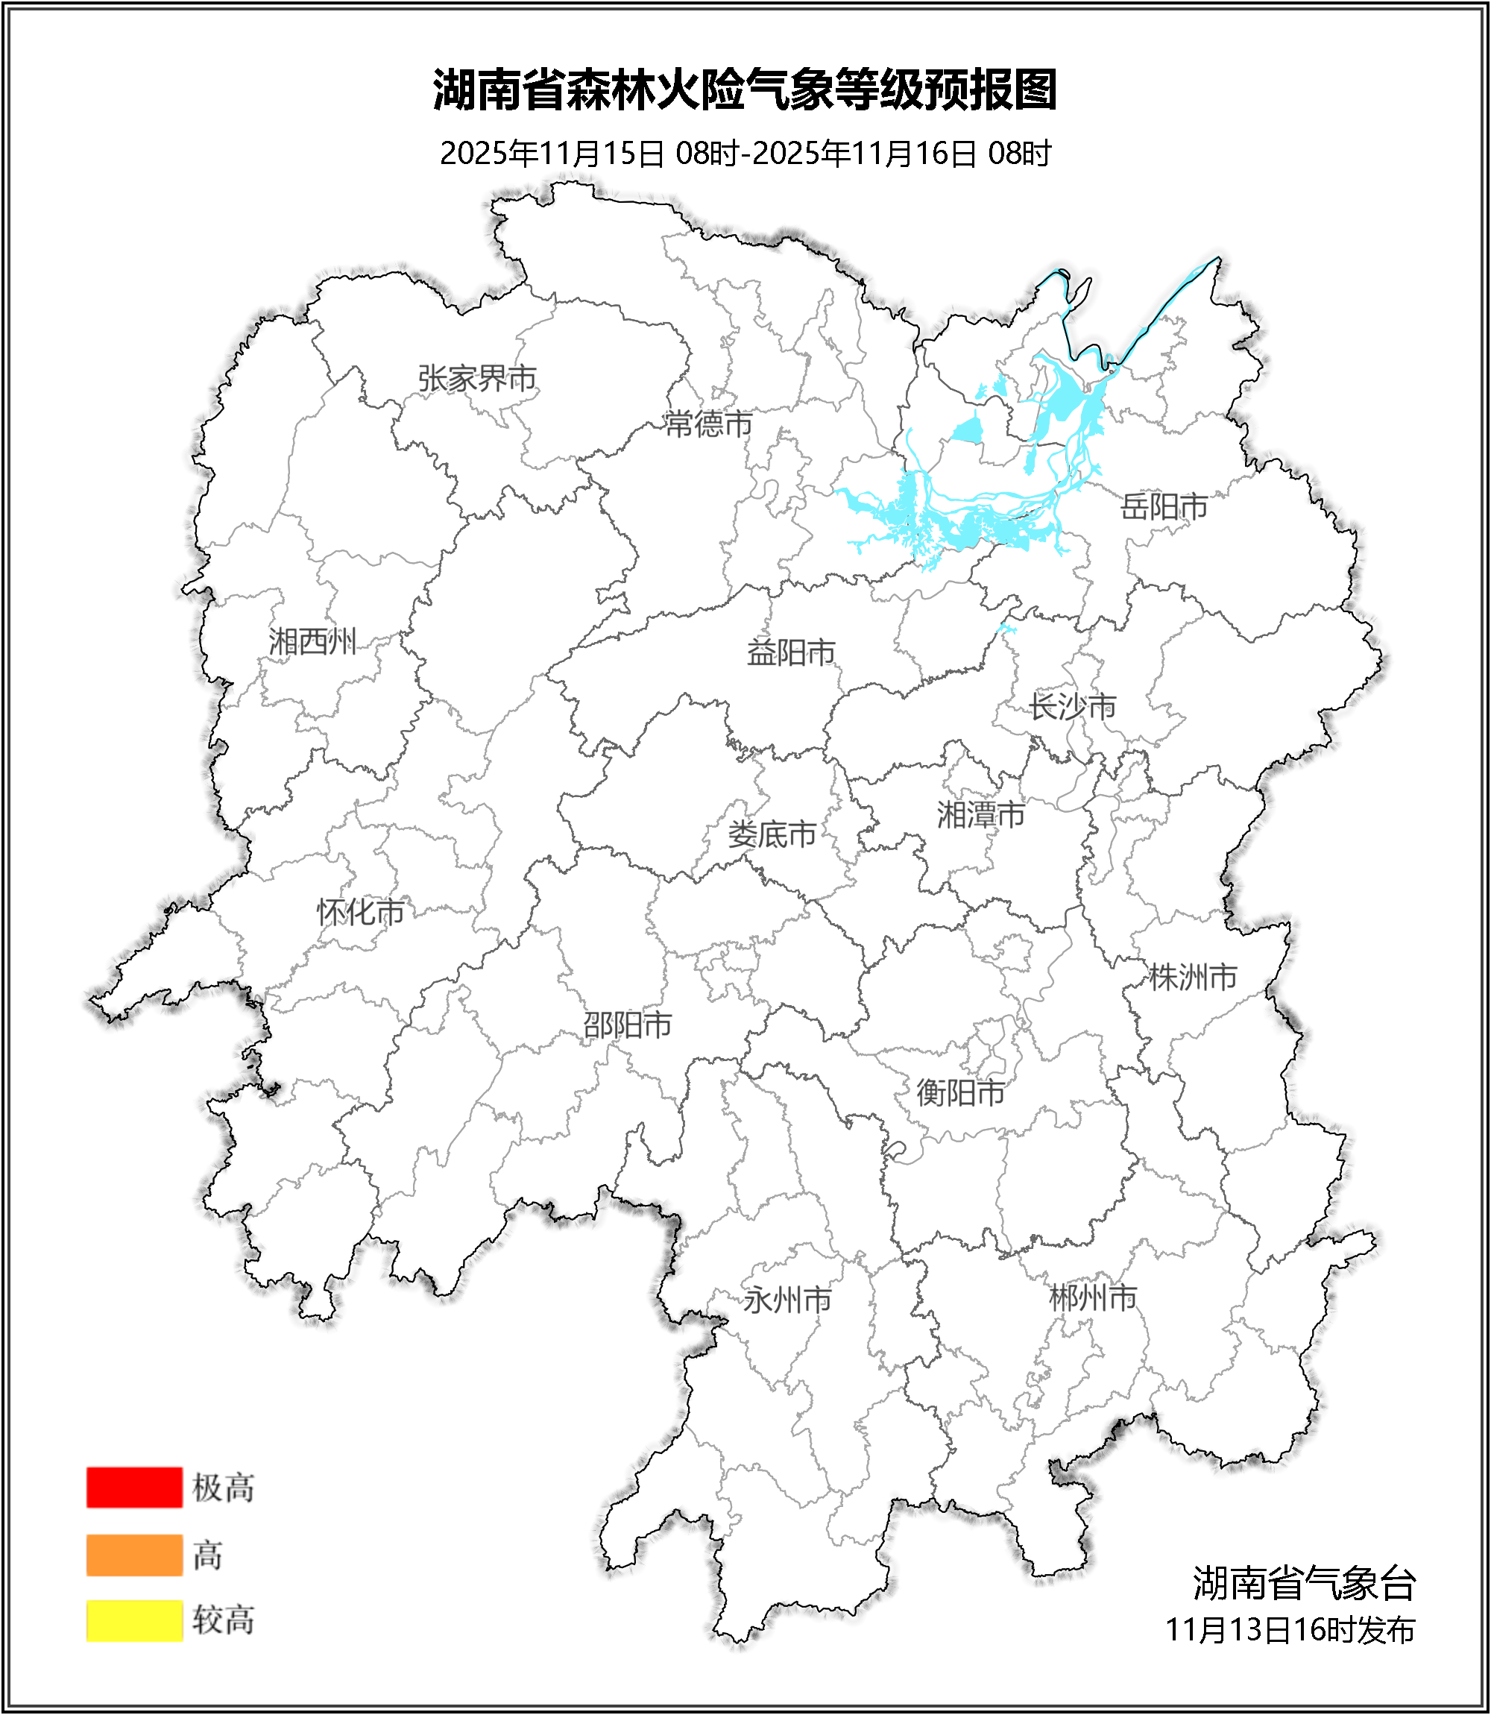

图2 湖南森林火险气象等级预报（11月15日）
16日，全省大部分地区森林火险气象等级较低。（图3)
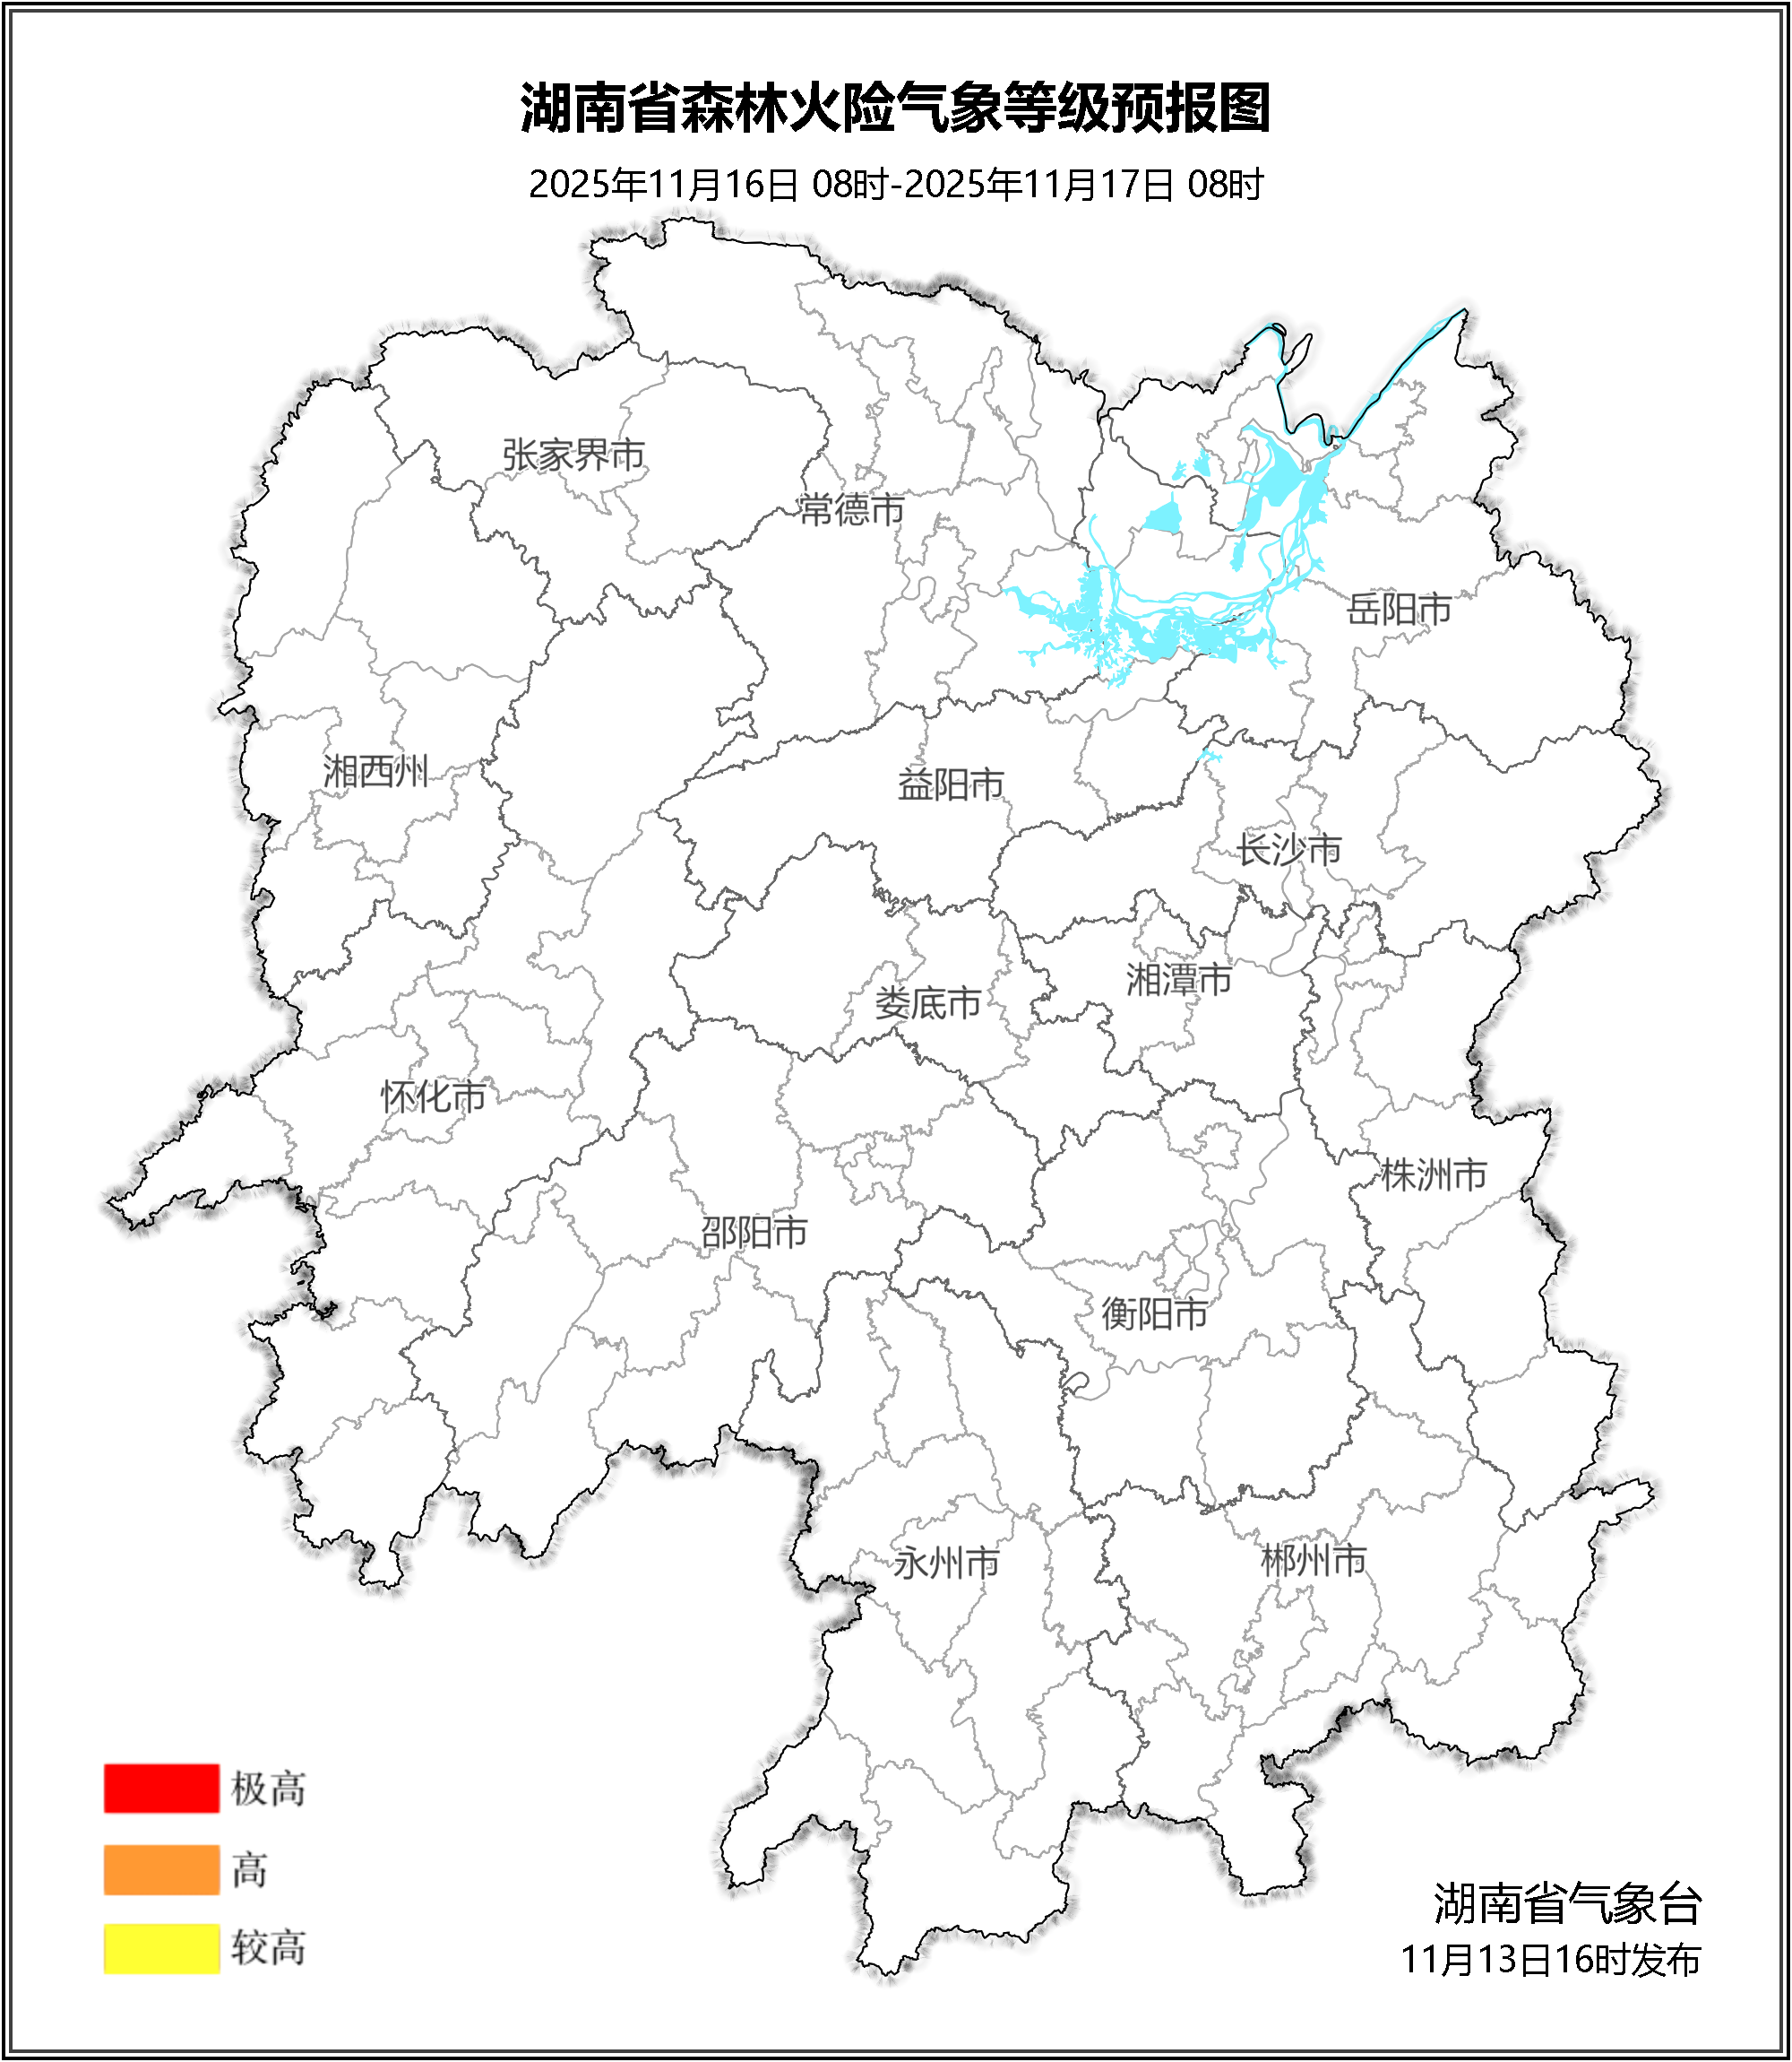

图3 湖南森林火险气象等级预报（11月16日）

三、关注与建议
未来三天，全省大部分地区森林火险气象等级较低。

湖南省气象台

